Waschmittel
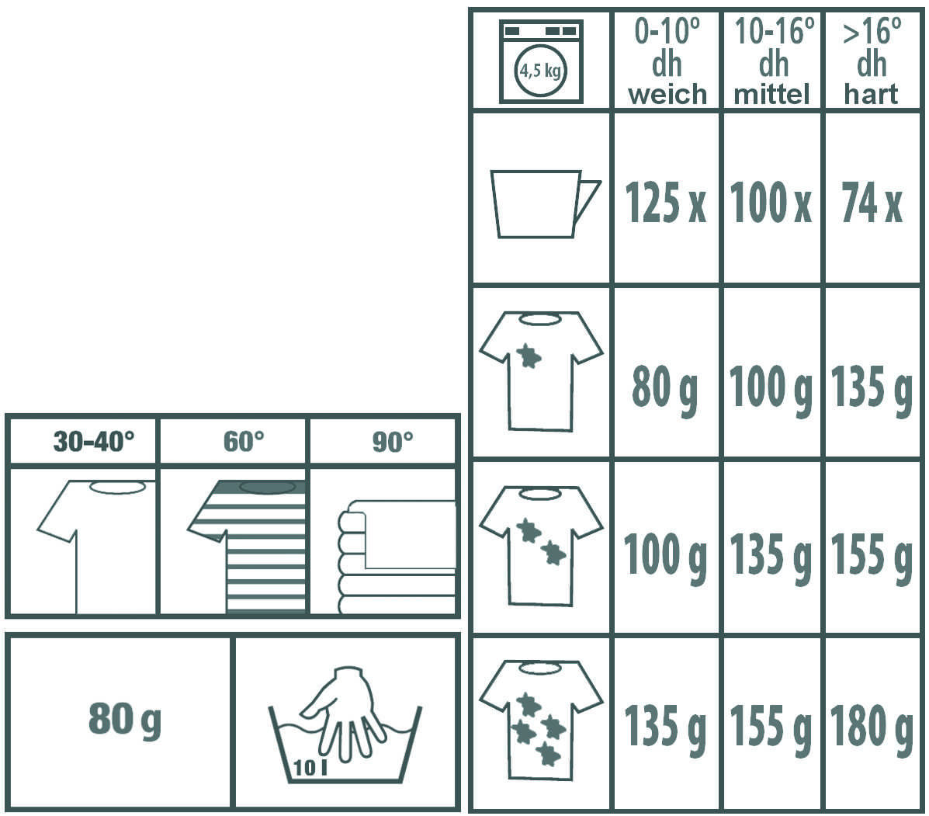
Produktbeschreibung: Vollwaschmittel für das perfekte Waschergebnis gegen alle Arten von Verschmutzungen bereits bei niedrigen Waschtemperaturen. Lorimat ist besonders für Buntwäsche geeignet und sorgt bei allen Temperaturen für strahlende Reinheit, leuchtende Farben und Frischeduft. Enzyme beseitigen biologischen Schmutz und Gerüche. Geeignet für alle Waschmaschinenarten. Lorimat enthält den für den Waschgang notwendigen Wasserenthärter.

Anwendung/Dosierung: Für die
Hand-, Fein-, Vor- und Hauptwäsche.

Hinweis: Nicht geeignet für
Schurwolle und Seide!

25 kg Lorimat ergeben ~ 185 Waschladungen

Produktbeschaffenheit: Weißes Pulver mit blauen, grünen und rosaroten Partikeln

pH-Wert (Konzentrat): -

Inhaltsstoffe: unter 5 % anionische Tenside, nichtionische Tenside, Phosphate; Duftstoffe, Enzyme, optische Aufheller.

Verpackung: 10 kg / 25 kg Gebinde

Art.-Nr.: 10 kg (Eimer) = 324010
10 kg (Sack) = 324015
25 kg (Sack) = 324025

Produktcode: -

Lager-Hinweis: Kühl und trocken lagern.
Alle Angaben in unserem Produktdatenblatt basieren auf langjährigen Erfahrungen, sowie Untersuchungen und entsprechen unserem derzeitigen Kenntnisstand. Verarbeitungsarten und Materialbeschaffenheiten im Objekt können jedoch im Einzelnen von uns nicht überprüft werden. Aus diesem Grund geben wir nur allgemeine Verarbeitungshinweise wieder. Der Wert der Arbeiten hängt von der fachgerechten Ausführung durch den Anwender ab. Bei eventuellen Zweifeln über die Verträglichkeit des zu behandelnden Materials verpflichtet sich der Anwender das Produkt an unauffälliger Stelle zu testen und sich gegebenenfalls anwendungstechnische Unterstützung einzuholen. Für unvollständige oder fehlerhafte Angaben im Datenblatt übernehmen wir keine Haftung.
Alle vorhergehenden Produktdatenblätter verlieren mit diesem Datenblatt ihre Gültigkeit.

